项目部 | 文档编号 | ITH-THWCP | 版本 | A1 | 密级 | 商密A
项目部 | 项目名称 | 同徽虎鲸内部协同办公平台
项目部 | 项目来源
QR-RD-022(Ver1.0)
同徽虎鲸内部协同办公平台
绩效考核

(内部资料 请勿外传)

编 写： | 宗红雨 | 日 期： | 2022年06月29日
检 查： |  | 日 期：
审 核： |  | 日 期：
批 准： |  | 日 期：

同徽公司
www.thwcp.com
目录
1. 引言 1
1.1. 编写目的 1
1.2. 阅读对象 1
2. 系统功能需求 1
2.1. 绩效考核 2
2.1.1. 绩效考核标准 2
2.1.2. 个人考核领导设置 2
2.1.3. 考核记录 3

引言

编写目的
此文档是为了同徽公司内部员工对绩效模块功能熟悉，通过此文档对于每个功能操作进行详细的描述，清楚核心业务路程以便进行实际工作开展。

阅读对象
本文的阅读对象主要分为以下几类：全体公司内部员工。

系统功能需求
打开同徽虎鲸内部协同办公平台地址：http://www.thwcp.com，内网地址：http://192.168.0.200:10023/ 填写对应帐号密码，如果不清楚帐号密码，可以咨询你上级领导或平台管理员；

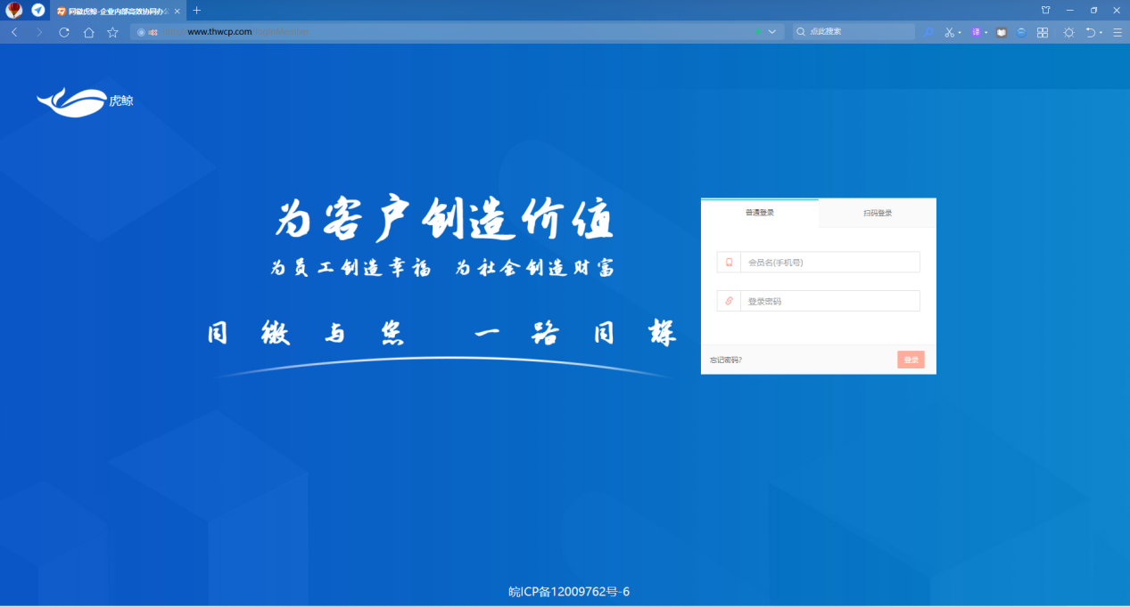

绩效考核

绩效考核标准
在个人信息头部有一个绩效考核标准的内容预览，点击后可以查看绩效考核详细内容。如果不存在，会提示："暂未配置绩效考核模版数据，请及时联系上级领导或平台管理员配置!"
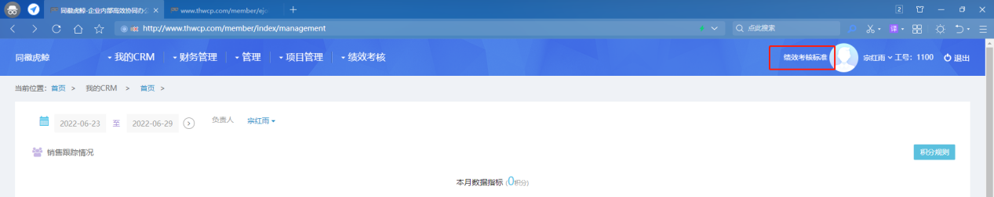

个人考核领导设置
点击头部登录名，有个下拉选项，点击“个人信息”按钮，跳转到个人信息页面；在这个页面，每个人都需要准确的设置自己的评分比例为0，以及上级评分比例为100；
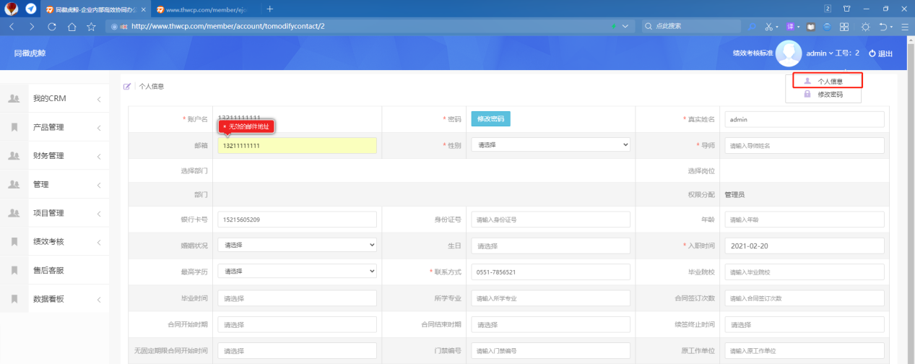
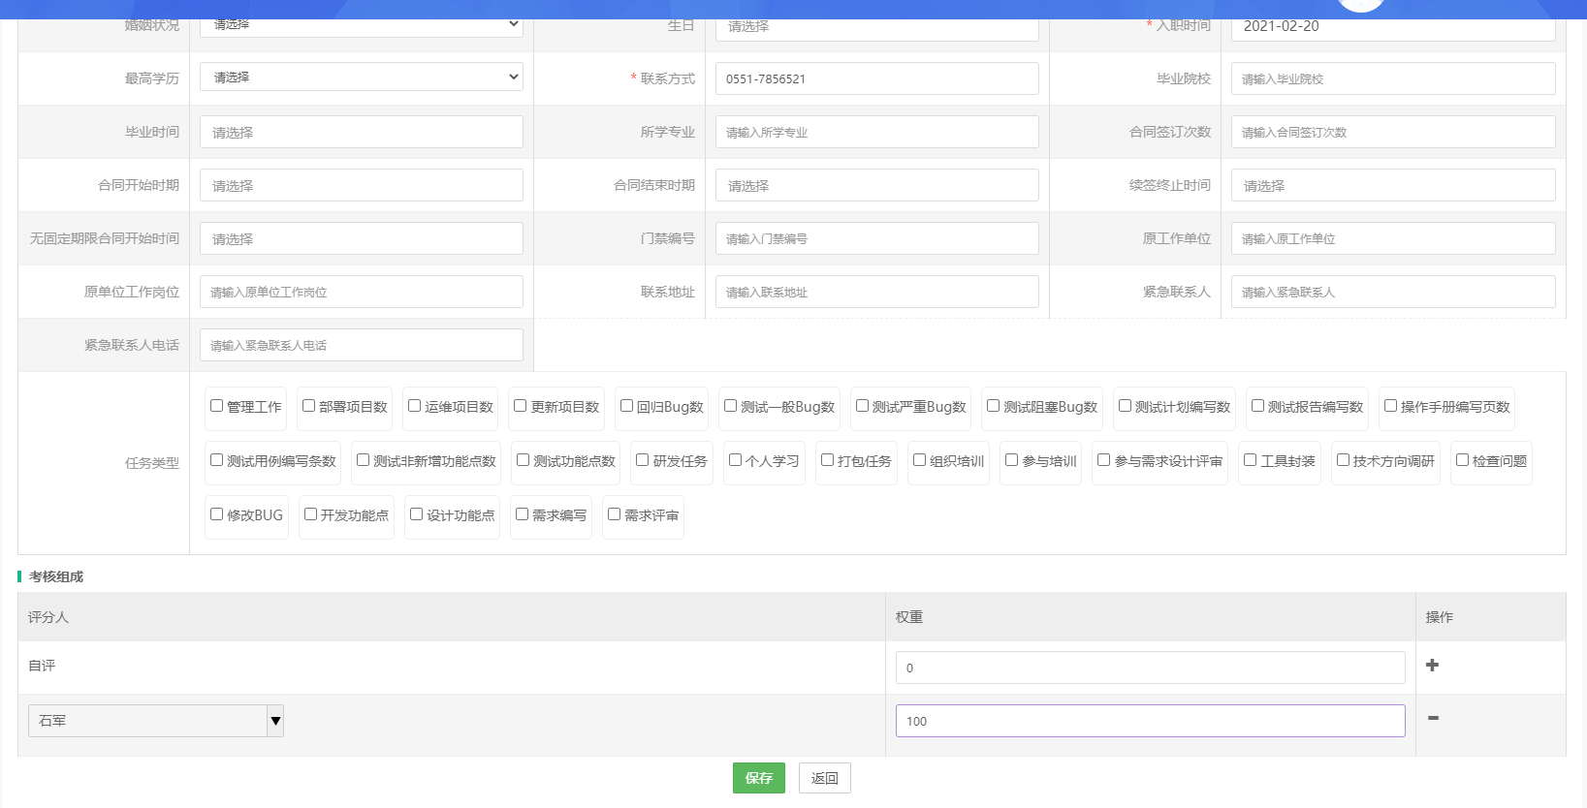

考核记录
根据截图标记内容，找到列表显示的绩效考核数据【绩效考核数据列表会根据被考核人和领导考评获取对应数据】
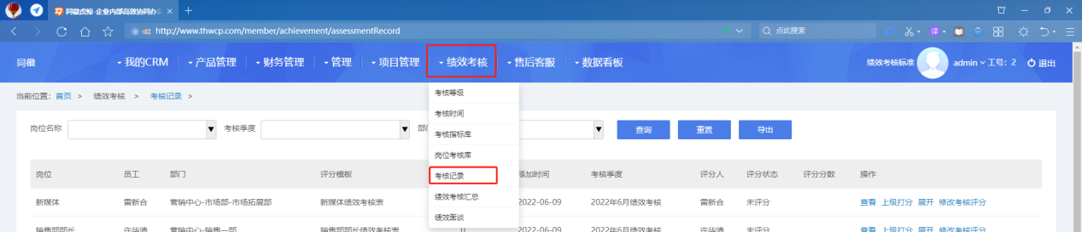
点击“汇报数据”，可根据月度情况汇报当月的绩效数据内容和自评内容，如图所示：
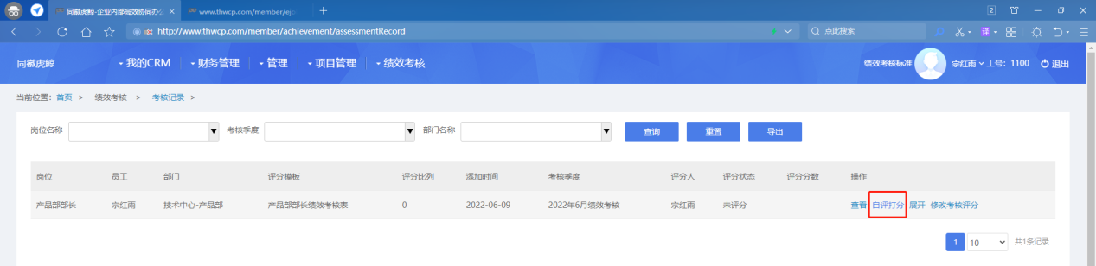
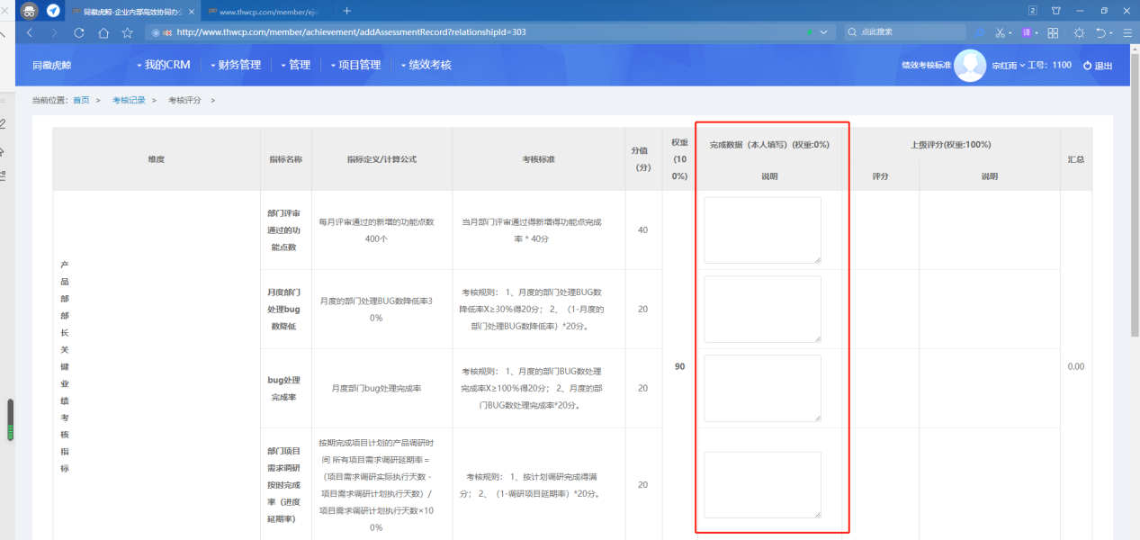
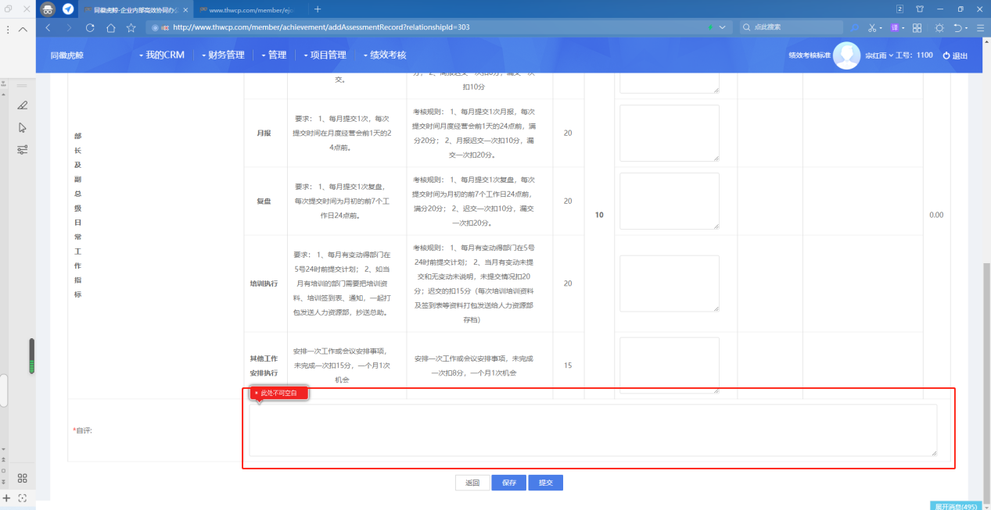
如果是领导评分帐号登录，点击“上级打分”按钮，可以对员工的绩效考核数据进行考核：
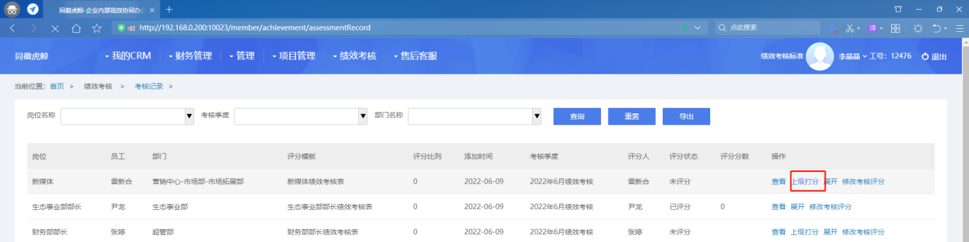

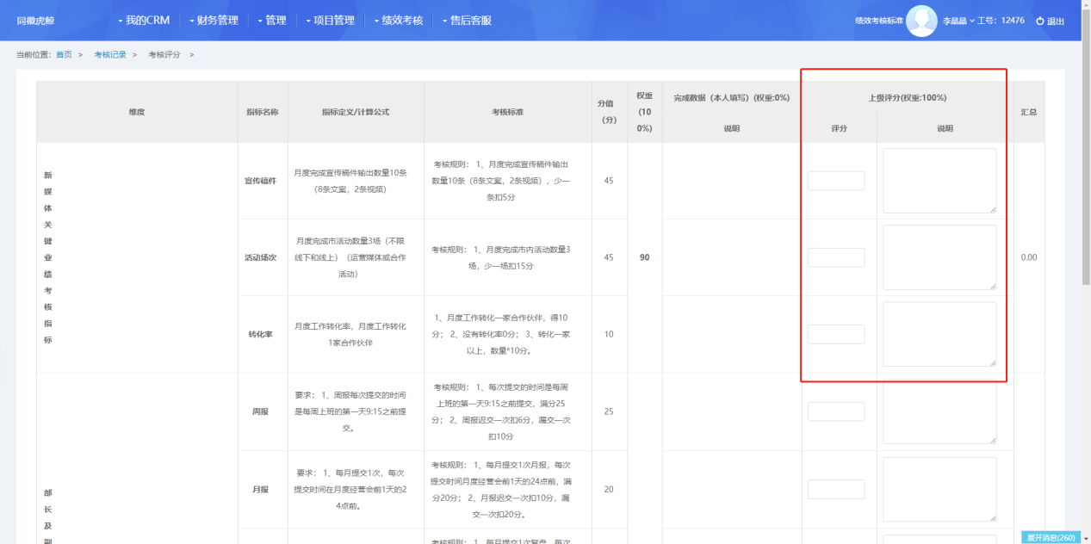
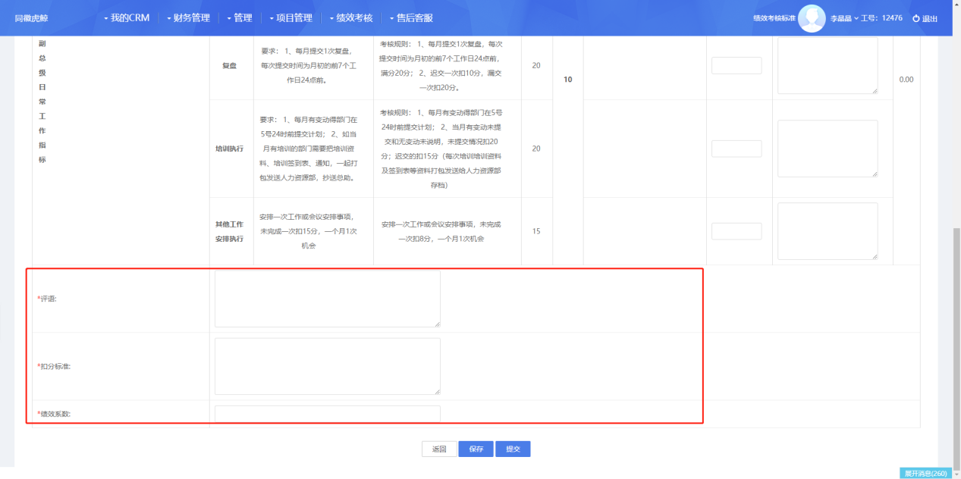
对于已经绩效考核的内容，管理员和上级领导可以进行调整，当绩效考核截止时间已到，就不能再进行修改；

